Информация, материалы, приказы по организации, прохождению и контролю ЕМ СПТ находятся на сайте ГБУ СО «ЦППМСП «Ладо» http://centerlado.ru/ по ссылке в разделе слева Профилактика рискованного поведения несовершеннолетних и организации социально-психологического тестирования (Рисунок)
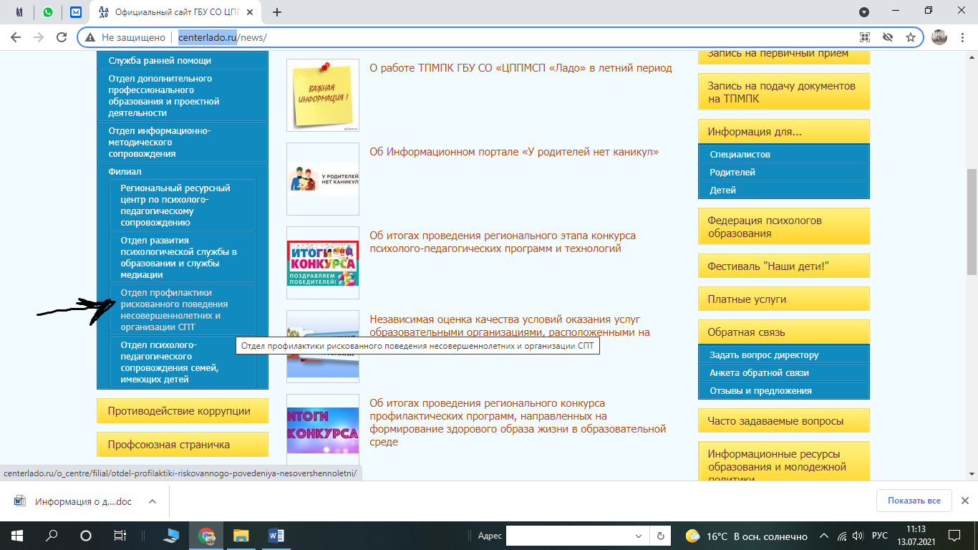
Ниже по ссылке можете ознакомиться с материалами
http://centerlado.ru/biblioteka_3/socialno-psihologicheskoe-testirovanie-obuchayuschihsya-oo/materialy-po-organizacii-i-provedeniyu-socialno-psihologiches/

